РУКОВОДСТВО

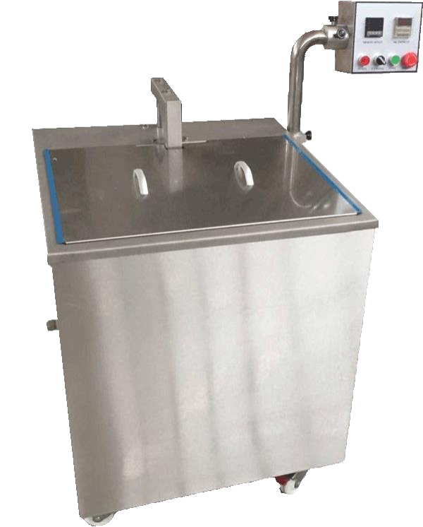
Термоусадочный танк ST-6050

1. Описание

Термоусадочный танк ST-6050 используется для упаковки различных продуктов (свежее мясо, мясные деликатесы, сыры и пр.) в вакуумную упаковку со скин эффектом.
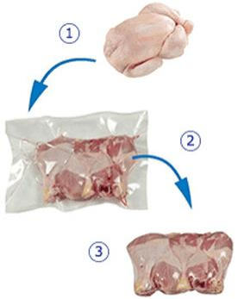
Для термотанка должны использоваться специальные вакуумные термоусадочные пакеты – при нагревании такие пакеты быстро сокращают свою площадь и в результате плотно облегают упаковываемый продукт, принимая его форму. Термотанк используется в линии с вакуумным упаковочным аппаратом – вакуумный упаковщик создает первичную вакуумную упаковку, затем пакет с продуктом помещается на платформу танка и опускается в емкость с горячей водой на 2-3 секунды, этого времени, как правило, достаточно для усаживания пакета.

Время погружения и температуру воды можно регулировать, обычно температура воды устанавливается около 90 градусов. Объема танка составляет 140 литров, максимальная нагрузка не должна превышать 100 кг, глубина погружения платформы составляет 300 мм, привод электрический.

2. Технические характеристики

Характеристика Напряжение Мощность Температура Емкость бака Размеры бака Материал
Нагрузка
Управление
Значение 380 В, 50 Гц, 25А
9 (кВт)
0–399°С, регулируемая 140 л
500*600*498 (мм) AISI 304
100 кг
Авто / ручное

Авто Регулируемая задержка между циклами в диапазоне 0–99 сек Ручное Подъём и опускание
Ход 300 мм
Защита от низкого уровня Отключение нагрева при низком уровне воды и загорание индикатора

3. Установка

1. Место установки должно быть в обеспечено:
• подводом электрической сети 380 В, 50 Гц, 25А с заземлением; • системой водоотведения;
• подводом воды для наполнения камеры;
• вытяжным зонтом для отведения пара (не обязательно).
2. Установите аппарат на горизонтальную поверхность с соблюдением норм стандартов. 3. Подключите электропитание
4. Подключите слив воды к канализации

4. Порядок работы

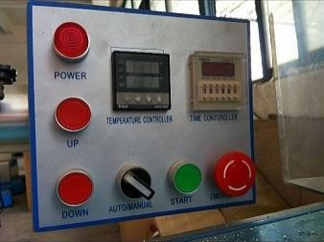
1. Налейте воду в камеру через её верхнюю часть 2. Подключите кабель питания к сети 380 В с
заземлением.
3. Нажмите кнопку Power , загорится индикатор питания.
4. Установите температуру: нажмите Set , кнопкой < установите положение на индикаторе, кнопками ˄ и ˅ увеличьте или уменьшите значение. SV означает установленное значение, PV означает текущее значение. Для установления рабочей температуры требуется 10–20 минут.
5. Установите время нахождения в поднятом и
опущенном состоянии 0 0 s 0 0 s . Первая группа означает время в нижнем положении, верхняя – время в верхнем положении. Диапазон установки 0–99 секунд.
6. Для работы в автоматическом режиме нажмите AUTO , для запуска цикла нажмите Start , машина начнёт выполнение цикла автоматически.
7. Для работы в ручном режиме нажмите Manual , при нажатии на кнопку Start машина выполнит один цикл. Копками Up и Down выполняется подъём и опускание платформы.
8. При опускании уровня воды в баке ниже допустимого уровня, отключается нагрев и выдаётся предупреждение. После заполнения бака водой машина возобновит работу.
9. При нажатии кнопки Emergency произойдёт немедленная остановка машины. В этом случае для возврата в исходное положение нажмите кнопку Start .

5. Особенности

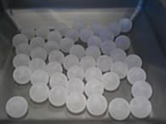
Термоусадочная ванна является источником пара, выделяющегося при нагреве воды. С целью соблюдения гигиенических стандартов используйте вытяжной зонт и/или изоляционные шары.

Изоляционные шары помещаются в камеру и практически полностью закрывают поверхность воды, что предотвращает её испарение и способствует экономии электроэнергии за счет поддержания температуры из-за уменьшения площади иобъема испарения воды.

6. Завершение работы

1. Удалите остатки пищи с поверхности воды
2. Слейте воду из камеры открыв кран сбоку машины 3. Закройте камеру крышкой
4. Осуществляйте регулярную чистку машины от жира и остатков пищи для предотвращения нагара на нагревательных элементах и повреждения изоляционных шаров.
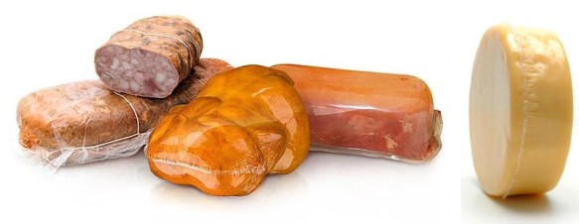

7. Примеры упаковки

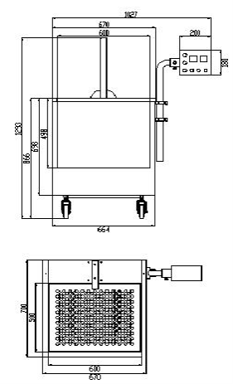
8. Схема

